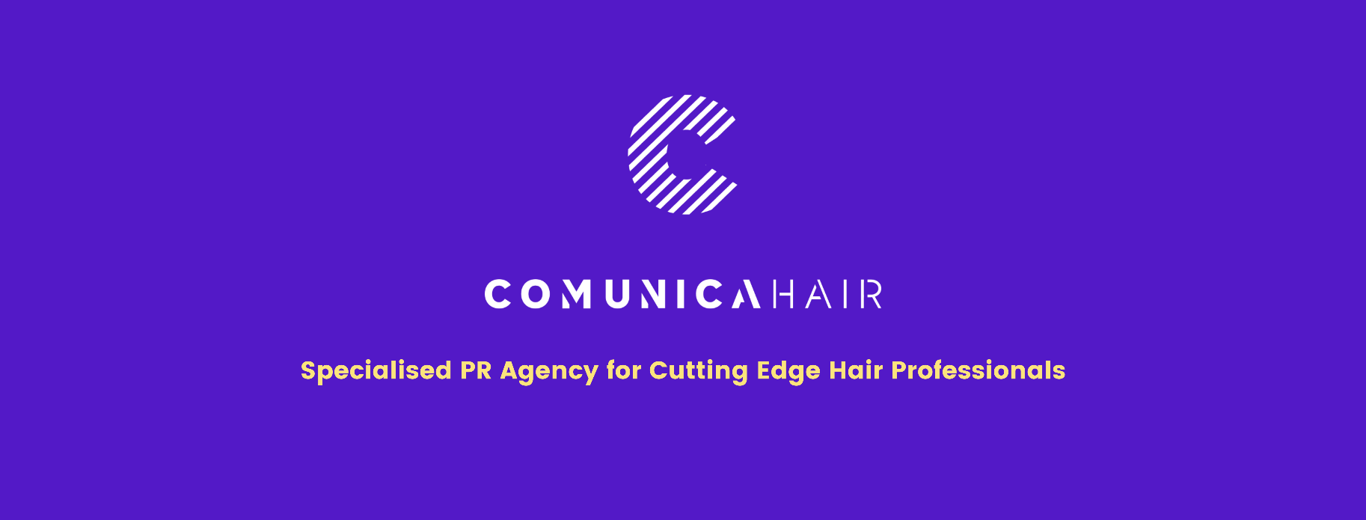

Para más información, por favor contacta con Marta de Paco
móvil o +34 670 780 664 y por email
press@comunicahair.com

Importante:
Estas imágenes solo están disponibles para contenido editorial y redes sociales.
Los créditos deben ser incluidos.
Se espera la notificación de su publicación.

INOA RUIZ
Ino’A
VIREMIA WORLD Collection

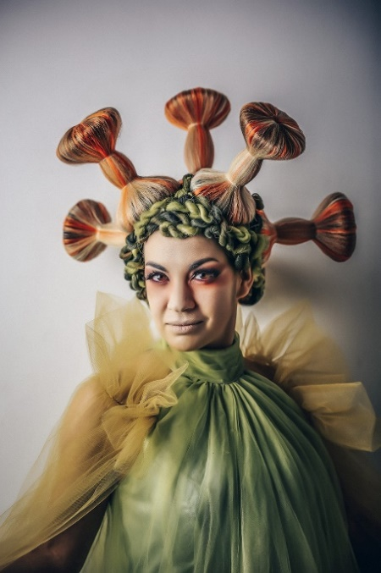
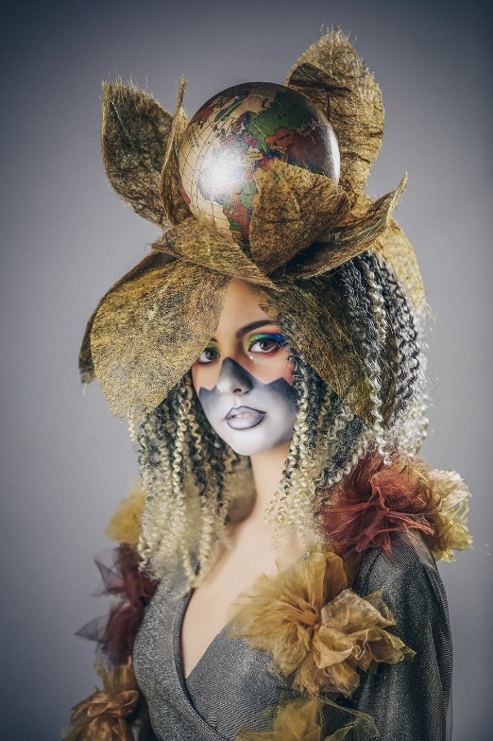
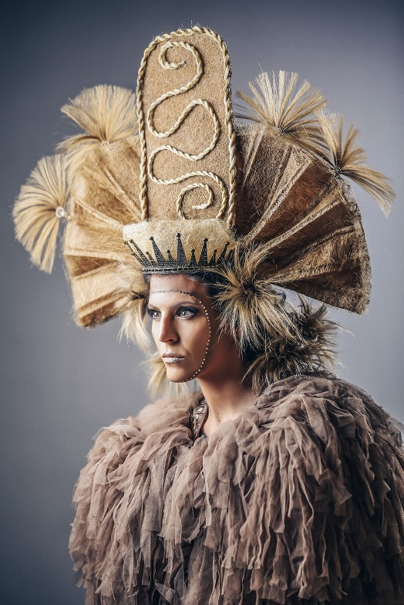

Peluquería: Ino Ruiz Rentero @inoa_ruizrentero
Fotografía: Tornero @tornerofotografos
Maquillaje: Ana Ruiz Rentero @anagemaruizrentero
Estilismo: Ino Ruiz Rentero @inoa_ruizrentero
Modelos: @leonorm.c @andreiita_167
Vídeo: Tornero Fotógrafos
Ino Ruiz
Ino’A
VIREMIA WORLD Collection

Esta colección parte de una situación personal, un ingreso hospitalario, aunque forma parte de un contexto global en el que toda la humanidad sin excepción se ha visto inmersa. Una reflexión sobre la pandemia que va más allá, ya que recapacita sobre la esperanza y la oportunidad de mejorar la vida en nuestro mundo.

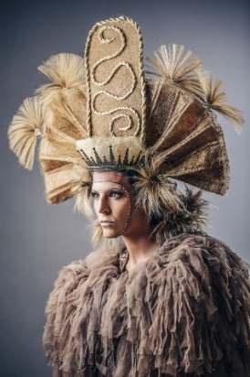
VIREMIA WORLD se crea con base a tres elementos clave que dan forma, textura y color al planteamiento. Por un lado, CORONA, que simboliza la reina justiciera, enojada con la situación y que intenta poner fin a esta pandemia. La enfermedad aún no está controlada, sino que se extiende por todo el mundo. Ella manda un mensaje de esperanza y calma al final de la tormenta mientras proclama: "Lucharé contra la brecha de vacunación entre los países más pobres y más ricos para conseguir más rapidez e inmunidad. Confiemos en que queda poco y cuando esto pase, sentiremos cada detalle con más fuerza y emoción, pero hasta que llegue ese momento debemos actuar con precaución. Cierra los ojos, sonríe y espera que llegue un nuevo día. ¡Todo saldrá bien!"

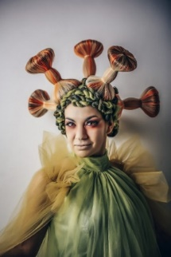
El siguiente look representa a VIRUS, el agente infeccioso, conocedor del mal que ha causado. Sin embargo, no pretendía causar tanto daño irreparable y se siente disgustado por la rapidez de propagación en un mundo que ha demostrado no tener fronteras. Así, se ha extendido con mucha facilidad, por lo que ha trastornado la vida de las familias de todo el mundo. "Me siento mal", dice, "solo espero que me quede dormido y no aparezca nuevamente en la historia. Perdonadme por los daños ocasionados. Pronto me dormiré y quedaré a vuestro lado sin ser vuestro enemigo."

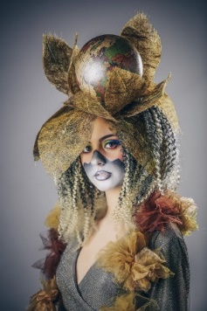
Por último, el tercer look es MUNDIAL (WORLD), quien lanza el siguiente mensaje: "Me gustaría que, con cautela, dejemos atrás la oscuridad y empecemos a ver la luz para pensar en un futuro, con planes menos frágiles en un mundo donde todos seamos iguales, respiremos el mismo aire, no existan nacionalidades, ni banderas. Todos estamos dominados por el mismo virus. Esperemos que, dentro del miedo y la enfermedad, busquemos algo positivo. Pensemos que ha sido un paréntesis, una pausa para nuestro planeta y para nuestras vidas. Debemos tener la esperanza de que queda muy poquito, que estamos llegando a su fin y debemos estar fuertes y preparados para lo que pueda venir."

Con la colección VIREMIA WORLD, las dos hermanas, Ino Ruiz, peluquera, y Ana Gema Ruiz, maquilladora, del salón Ino´A, han logrado recibir su primer galardón, Premios Trend Hair (Granada) como Mejor Colección de Vanguardia, siendo el fruto de muchas horas de hospital.

